Консультация для родителей.
«Роль шахматно - математической игры в развитии личности дошкольника»
Подготовила Тумакова Т.Л.

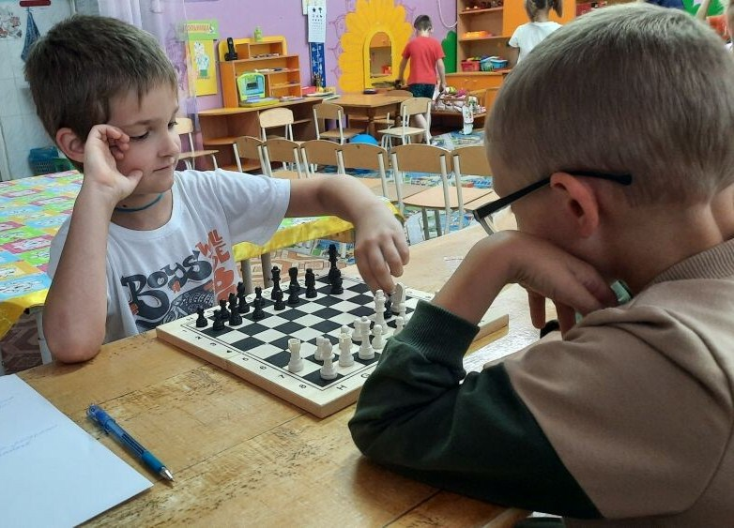

Дети, которые проявляют интеллектуальную активность, имеют желания и привычки думать, стремление узнавать что-то новое не испытывают больших трудностей в начальной школе. Объем знаний, который получает ребенок и умение пользоваться ими –это не только развитие в разнообразной самостоятельной деятельности, это также высокий уровень психических процессов, особенно необходимы для деятельности учения: связной речи , логического мышления, воображения. Это и развитие других качеств личности, как: наблюдательность, любознательность, сообразительность, смекалка.
С раннего возраста нам важно выявлять умственные способности детей, научить их самостоятельно, осознанно получать знания и использовать их в жизни. Родители маленьких детишек задумываются, как и с какого возраста стоит увлекать ребёнка такими точными науками. Современная школьная программа предполагает, что ребёнок, поступивший в первый класс, уже обладает определённым объёмом знаний. Для начального математического развития является ранний дошкольный возраст. Малыши, которые обладают данными сенсорно-математическими представлениями, более успешно адаптированы к социуму: они способны самостоятельно решать первые задачи, которые будут поставлены перед ними в условиях детского сада. Следует подходить ко всему с большой осторожностью, прежде чем заниматься ранним развитием детей. Важно помнить, что основной целью сенсорно-математического воспитания в раннем дошкольном возрасте является заинтересовать, но не перегрузить знаниями. Использование педагогом или родителем дидактических игр сделает знакомство ребёнка с математикой легким и увлекательным.
Игра в шахматы научит на наглядной основе составлять и решать простые арифметические задачи на сложение и вычитание;
Учит ориентироваться на ограниченной территории (шахматная доска); располагать предметы и их изображения в указанном направлении.
Учить читать простейшую графическую информацию обозначающую пространственные отношения объектов и направление их движения в пространстве: слева направо, справа налево. Снизу вверх, сверху вниз;
Поможет устанавливать отношения между определенными частями множества, а также целым множеством и каждой его частью на основе счета, составление пар предметов.
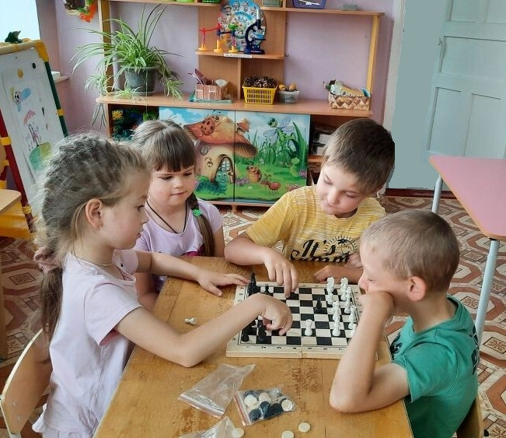
Совершенствует навыки количественного и порядкового счета в пределах 10.
Развивает логическое мышление, память, внимание, сообразительность.
Развивает общие представления о множестве: умение формировать множества по заданным основаниям, видеть составные части множества, которых предметы отличаются определенными признаками.
Развивает общение и взаимодействие с взрослым и сверстниками;
Воспитывает доброжелательное отношение между детьми в процессе совместной деятельности.
С чего же начинать знакомство ребенка с шахматами?
В начале стоит познакомить его с шахматной доской, показать, как располагаются клетки, для чего они нужны. Лучше если знакомство с шахматами будет проходить в игровой форме, через сказку про Шахматное королевство и его жителей. Не стоит сразу нагружать ребенка всеми правилами и тонкостями игры. Если шахматы вызовут интерес у ребенка, он с легкостью запомнит названия всех фигур и их ходы.
Главное, не забывать, что у ребенка дошкольного возраста ведущий вид деятельности- игра, игровое обучение. Не потому что он большую часть времени играет, а потому, что через игру формируется его личность, у него формируются те стороны психики, от которых в последствии будут зависеть успешность его учебной и трудовой деятельности, его отношения с людьми.

